วันที่ 20 สิงหาคม 2562 ณ ห้องประชุมองค์การบริหารส่วนตำบลเทพรักษา อำเภอสังขะ จังหวัดสุรินทร์ ได้ดำเนินการจัดโครงการส่งเสริมการปฏิบัติงานเพื่อป้องกันผลประโยชน์ทับซ้อน ประจำปีงบประมาณ พ.ศ.2562 วัตถุประสงค์ในการจัดอบรมครั้งนี้เพื่อ
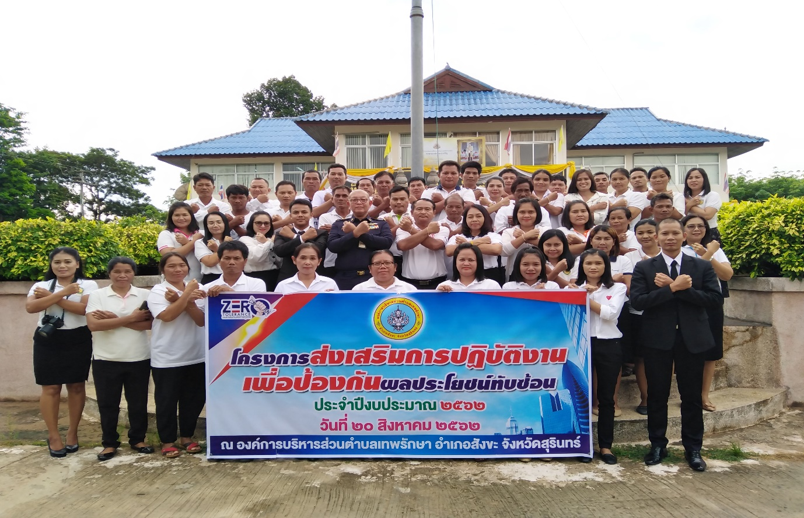

1. เพื่อเป็นการเสริมสร้างความรู้ ความเข้าใจ เกี่ยวกับผลประโยชน์ทับซ้อน ตลอดจนแนวทางการป้องกันปัญหาผลประโยชน์ทับซ้อนในการปฏิบัติราชการ
2. เพื่อเป็นการกระตุ้นและปลูกจิตสำนึก เสริมสร้างวัฒนธรรมค่านิยมการปฏิบัติงานด้วยความสุจริตโปร่งใสจนกลายเป็นค่านิยมหลักขององค์กร
3. เพื่อป้องปรามให้คณะผู้บริหาร สมาชิกสภา พนักงานข้าราชการและพนักงานจ้างขององค์การบริหารส่วนตำบลเทพรักษา เป็นผู้มีความประพฤติที่ดี ปฏิบัติหน้าที่ราชการด้วยความซื่อสัตย์สุจริต ไม่กระทำการอันเป็นความผิดวินัยและจรรยาบรรณวิชาชีพ
4. เพื่อเป็นการปรับฐานความคิดและเป็นการเสริมสร้างความรู้ความเข้าใจของคณะผู้บริหาร สมาชิกสภา พนักงานข้าราชการและพนักงานจ้างขององค์การบริหารส่วนตำบลเทพรักษา ให้เป็นไปโดยสอดรับกับหลักสูตรต้านทุจริตศึกษา (Anti – Corruption Education)
5. เพื่อเสริมสร้างภาพลักษณ์ที่ดีในองค์กร และสาธารณชนให้เกิดความเชื่อมั่นในกระบวนการทำงาน ด้านการป้องกันและปราบปรามการทุจริต เพื่อให้สาธารณชนได้ประจักษ์ว่าองค์การบริหารส่วนตำบลเทพรักษา เป็น “สังคมที่ไม่ทนต่อการทุจริต”
6. เพื่อเตรียมพร้อมรับการประเมินคุณธรรมและความโปร่งใสในการดำเนินงานของหน่วยงานภาครัฐ (Integrity & Transparency Assessment : ITA) ปีงบประมาณ พ.ศ. 2563

